技能系统
通过技能系统，游戏中玩家与怪物，玩家与玩家，怪物与怪物之间才能实现战斗功能。

基本数据类型
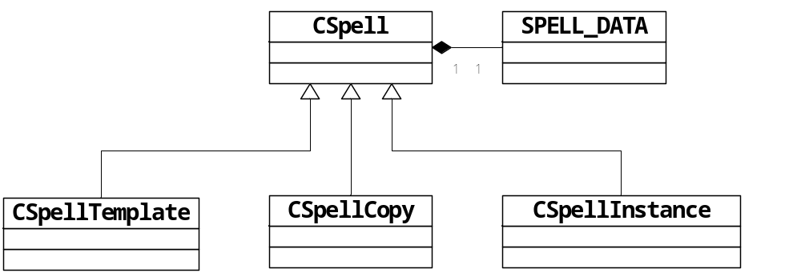
CSpell：基类，内含SPELL_DATA结构，结构中包含技能的基本配置数据，例如编号，等级，消耗，作用范围等等。
CSpellTemplate：全局技能模板。配置文件读取后，会生成CSpellTempate对象，存在全局唯一的技能配置类CSpellConfig中。
CSpellCopy：玩家技能副本。玩家学会的所有技能，会由自身的技能书CSpellBook进行管理。CSpellBook中存放了技能编号+等级与CSpell指针的对应关系。玩家没有应用天赋/符文时，技能属性不会发生改变，此时存放的是指向全局模板的CSpellTemplate对象。当应用天赋/符文，技能属性发生改变，替换为CSpellCopy对象，此后的每一次修改都在此对象上进行。
CSpellInstance：单次施放的技能实例。每一次玩家释放成功一个技能，都会生成CSpellInstance对象，可以在单次技能释放过程中被任意修改。

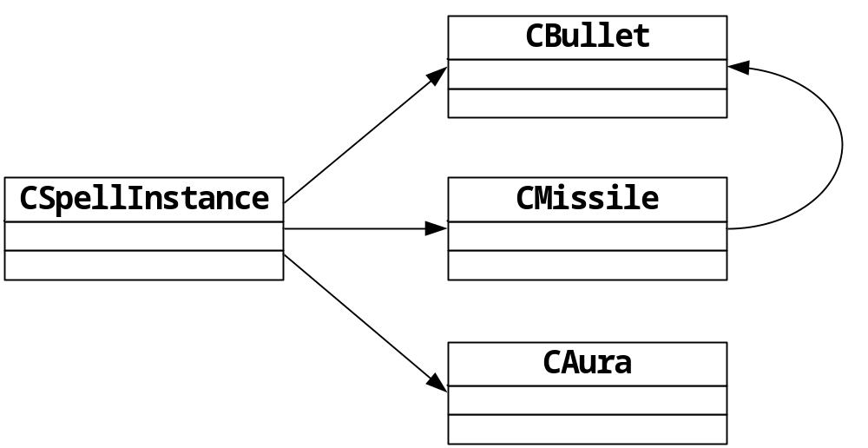
一个技能，可能产生各种不同的效果：直接造成伤害/治疗效果，生成一个法术球对象，通过法术球对象与目标作用，或者生成增益/减益效果。
CBullet：技能的直接伤害/治疗效果，都是通过CBullet与目标直接或者延时发生作用的。CBullet中存放了技能施放者的一些中间数据，例如由角色属性计算出来的攻击力等，以及技能数据，与目标发生作用时，计算出最终的效果数值。
CMissle：投射类技能大都生成了在场景中飞行的CMissile对象，可以在移动过程中根据规则检测目标并发生作用。当然，也是通过生成的CBullet对象与目标作用的。
CAura：也就是通常说的Buff/Debuff以及Hot/Dot效果。生成的CAura对象，会由目标角色的Aura列表进行管理，根据配置的作用间隔时间以及生命时长，对目标角色进行作用。

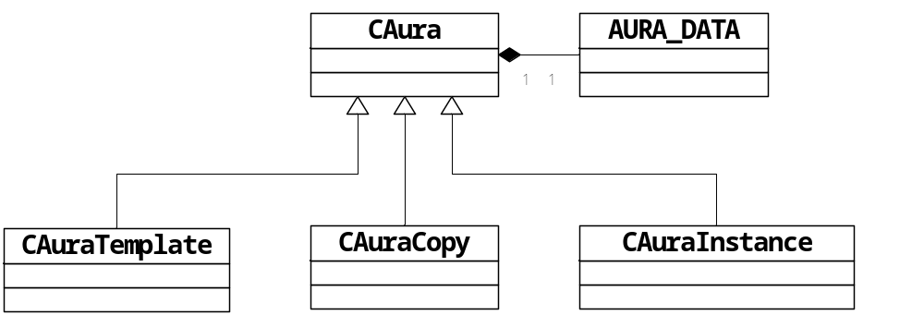
CAura：基类，内含AURA_DATA结构，结构中包含编号、等级、作用间隔以及生命时长等等配置属性。
CAuraTemplate：全局Aura模板。配置文件读取后，会生成CAuraTemplate对象，存在全局唯一的Aura配置类CAuraConfig中。
CAuraCopy：Aura副本。玩家的技能书中，也会存放所有因学会技能而学会的Aura列表。列表中存放的是CAura的指针，若没有通过天赋或者符文对Aura进行强化，则该指针指向全局的CAuraTemplate；若通过天赋或者符文，改变了Aura的属性，则会生成CAuraCopy来取代技能书中的CAuraTemplate，属性的修改都在CAuraCopy中进行。
CAuraInstance：Aura实例。也就是前文所说的目标角色“被命中”的Aura。其中不仅带有Aura自身的属性，也会实现Aura在指定时间点与角色作用的逻辑。

技能施放流程
